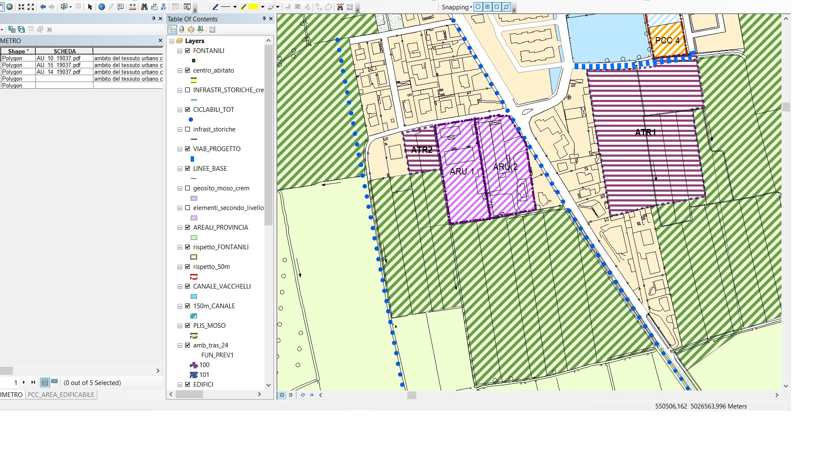 | INDICI E PARAMETRI URBANISTICI
 | Superficie Territoriale |  | 6.800 mq
 | Indice territoriale (It) 1 mc/mq |  | 6.800 mc
 | Quota volume abitante e abitanti teorici |  | 150 mc/ab = 45 abitanti
 | STANDARD URBANISTICI – DOTAZIONI TERRITORIALI
La dotazione territoriale è definita in 48 mq/abitante:
- 30 mq/ab di standard, di cui 10 mq/ab per parcheggio e 8 mq/ab per verde pubblico da cedere all’interno dell’AT
- 18 mq/ab come standard di qualità per il raggiungimento delle finalità del Piano dei Servizi, la cui cessione o monetizzazione è definita nell’ambito della contrattazione tra proponenti e amministrazione
 | FUNZIONI INSEDIABILI
 | Funzione prevalente | Residenza
 | Funzioni ammesse | P.2 Artigianato di servizio ad escluse lavorazioni insalubri – C.1-2-4-5 attività commerciali escluse grandi strutture di vendita – Ri Ristoranti e bar – T attività terziarie. Fs.1-2-3-4-5-6-9-11 attività per servizi. Il peso delle diverse funzioni sarà precisato in fase attuativa
CRITERI DI INTERVENTO
Altezza | 9 m  (2 piani abitabili + piano accessorio)
Distanza dalla strada | 10 m
Distanza tra i fabbricati | 10 m
Distanza dai confini | h/2 con minimo di 5 m
Strumento Attuativo | Piano Attuativo

OBIETTIVI GENERALI e PRESCRIZIONI
L’ambito è situato all’interno dell’ambito edificato e risulta essere una attività produttiva dismessa non congruente con il contesto urbano. L’attuazione dell’ambito si pone come obiettivo la riqualificazione dell’area in ingresso al Comune di Cremosano, ad oggi dismessa.
Fino alla definitiva approvazione gli edifici esistenti potranno essere oggetto unicamente di interventi di manutenzione ordinaria e straordinaria senza cambi di destinazione d’uso. Per l’intera area, alla luce delle attività svolte negli anni, è prevista l’esecuzione di un’indagine ambientale preliminare finalizzata ad accertare l’eventuale presenza di inquinamento del suolo, del sottosuolo e delle acque sotterranee. L’insediamento di funzioni residenziali e ad esse compatibili dovrà avvenire attraverso un progetto unitario e con tipologie e materiali rispettosi dell’ambiente e del contesto paesaggistico nel quale si inseriscono. La viabilità di previsione dell’ambito non dovrà prevedere accessi diretti a raso dalla S.P. n. 2, di qualsiasi natura e tipologia e gli esistenti andranno chiusi. Preventivamente e/o contestualmente all’attuazione dell’ ARU 1 o 2 dovrà essere riqualificata l’intersezione tra la S.P. n. 2 e la strada “Via delle Lame”.

